Artigo original

Tendência temporal e perfil epidemiológico dos acidentes por animais peçonhentos no Brasil, 2007 a 2023: estudo ecológico de série temporal com 3,3 milhões de notificações do Sinan

Temporal trend and epidemiological profile of accidents involving venomous animals in Brazil, 2007 to 2023: an ecological time-series study with 3.3 million Sinan notifications

Tendencia temporal y perfil epidemiológico de los accidentes por animales venenosos en Brasil, 2007 a 2023: estudio ecológico de serie temporal con 3,3 millones de notificaciones del Sinan

Título resumido: Acidentes por animais peçonhentos no Brasil, 2007-2023

Autores:
[Nome do Autor 1]¹; [Nome do Autor 2]²; [Nome do Autor 3]³

¹ [Instituição 1 — incluir unidade ou departamento, cidade, estado e país]
² [Instituição 2 — incluir unidade ou departamento, cidade, estado e país]
³ [Instituição 3 — incluir unidade ou departamento, cidade, estado e país]

Autor correspondente: [Nome completo] | Endereço completo: [rua, número, bairro, CEP, cidade, UF, país] | E-mail: [e-mail] | Telefone: [(XX) XXXX-XXXX]

E-mail dos autores: [e-mail autor 1]; [e-mail autor 2]; [e-mail autor 3]

Financiamento: [Declarar agências financiadoras e números de processo, ou informar ausência]

Manuscrito redigido com base em [monografia/dissertação/tese]: [indicar se pertinente, instituição e ano de defesa] — ou excluir esta linha se não for o caso.

Número de palavras: resumo — 145; abstract — 139; texto completo (Introdução a Discussão) — 1.631; referências — 19; tabelas e figuras — 5.

Resumo
Objetivo: analisar a tendência temporal e o perfil epidemiológico dos acidentes por animais peçonhentos no Brasil entre 2007 e 2023. Métodos: estudo ecológico de série temporal com dados do Sistema de Informação de Agravos de Notificação (Sinan), incluindo 3.354.030 notificações. Calcularam-se frequências absolutas e relativas, taxa de letalidade e regressão linear simples para estimativa da tendência. Resultados: as notificações cresceram 236,9%, de 103.757 (2007) para 349.548 (2023), com incremento médio de 14.408 casos/ano (R²=0,92; p<0,001). O escorpionismo predominou (53,7%; 1.801.390 casos) e apresentou o maior crescimento (+10.698 casos/ano). O ofidismo concentrou a maior letalidade (0,41%) e 43,2% dos 4.915 óbitos. A pandemia de COVID-19 reduziu as notificações em 13,1% em 2020, com retomada do crescimento a partir de 2022. Conclusão: os acidentes por animais peçonhentos apresentam tendência ascendente sustentada, liderada pelo escorpionismo, com desigualdades regionais na letalidade, demandando vigilância e acesso ampliado ao soro antiveneno.

Palavras-chave: Animais Peçonhentos; Mordeduras e Picadas; Epidemiologia; Sistemas de Informação em Saúde; Brasil.

Abstract
Objective: to analyze the temporal trend and epidemiological profile of accidents involving venomous animals in Brazil between 2007 and 2023. Methods: ecological time-series study using data from the Brazilian Notifiable Diseases Information System (Sinan), including 3,354,030 notifications. Absolute and relative frequencies, case-fatality rate and simple linear regression were calculated to estimate the trend. Results: notifications increased by 236.9%, from 103,757 (2007) to 349,548 (2023), with a mean increase of 14,408 cases/year (R²=0.92; p<0.001). Scorpionism predominated (53.7%; 1,801,390 cases) and showed the steepest growth (+10,698 cases/year). Snakebites accounted for the highest case-fatality rate (0.41%) and 43.2% of the 4,915 deaths. The COVID-19 pandemic reduced notifications by 13.1% in 2020, with growth resuming from 2022 onward. Conclusion: accidents involving venomous animals show a sustained upward trend, led by scorpionism, with regional inequalities in lethality, requiring surveillance and expanded access to antivenom.

Keywords: Venomous Animals; Bites and Stings; Epidemiology; Health Information Systems; Brazil.

Resumen
Objetivo: analizar la tendencia temporal y el perfil epidemiológico de los accidentes por animales venenosos en Brasil entre 2007 y 2023. Métodos: estudio ecológico de serie temporal con datos del Sistema de Información de Agravios de Notificación (Sinan), incluyendo 3.354.030 notificaciones. Se calcularon frecuencias absolutas y relativas, tasa de letalidad y regresión lineal simple para estimar la tendencia. Resultados: las notificaciones crecieron 236,9%, de 103.757 (2007) a 349.548 (2023), con incremento medio de 14.408 casos/año (R²=0,92; p<0,001). El escorpionismo predominó (53,7%; 1.801.390 casos) y presentó el mayor crecimiento (+10.698 casos/año). El ofidismo concentró la mayor letalidad (0,41%) y el 43,2% de las 4.915 muertes. La pandemia de COVID-19 redujo las notificaciones en 13,1% en 2020, con recuperación del crecimiento a partir de 2022. Conclusión: los accidentes por animales venenosos presentan tendencia ascendente sostenida, liderada por el escorpionismo, con desigualdades regionales en la letalidad, que demandan vigilancia y mayor acceso al suero antiveneno.

Palabras clave: Animales Venenosos; Mordeduras y Picaduras; Epidemiología; Sistemas de Información en Salud; Brasil.

Introdução
Os acidentes por animais peçonhentos constituem um dos principais problemas de saúde pública nos países tropicais e subtropicais, afetando desproporcionalmente populações rurais, indígenas e de baixa renda.¹ Em 2017, a Organização Mundial da Saúde (OMS) incluiu o envenenamento por mordedura de serpente na lista das doenças tropicais negligenciadas, reconhecendo sua relevância global e a necessidade de ações coordenadas para redução da morbimortalidade.² Estima-se que ocorram entre 1,8 e 2,7 milhões de envenenamentos por serpentes por ano no mundo, com 81.000 a 138.000 óbitos, sendo as Américas uma das regiões de maior carga.^{3,4}
No Brasil, os acidentes por animais peçonhentos são agravos de notificação compulsória desde 1988, com registro sistemático no Sistema de Informação de Agravos de Notificação (Sinan).⁵ O país abriga uma das maiores diversidades de espécies peçonhentas do mundo, incluindo escorpiões do gênero Tityus, serpentes dos gêneros Bothrops, Crotalus, Lachesis e Micrurus, aranhas dos gêneros Loxosceles e Phoneutria, além de lagartas e abelhas africanizadas.⁶
A literatura tem documentado tendência crescente das notificações, impulsionada sobretudo pelo escorpionismo, cuja expansão se associa à urbanização acelerada, ao saneamento inadequado, às mudanças climáticas e às características biológicas do Tityus serrulatus, espécie partenogenética altamente adaptada ao ambiente urbano.⁷⁻⁹ Estudos recentes indicam aumento superior a 300% nos casos de escorpionismo em pouco mais de uma década, configurando emergência de saúde pública em diversas regiões.^{8,10}
Embora a tendência temporal e o perfil dos acidentes até 2019 estejam razoavelmente caracterizados, permanecem lacunas sobre o comportamento das notificações no período pós-pandêmico (2021-2023), que registrou os maiores volumes da série histórica, e sobre a dinâmica da letalidade por tipo de acidente e macrorregião.¹¹ Este estudo teve como objetivo analisar a tendência temporal e o perfil epidemiológico dos acidentes por animais peçonhentos no Brasil entre 2007 e 2023, com ênfase na distribuição por tipo de acidente, macrorregião e impacto da pandemia de COVID-19.

Métodos
Trata-se de estudo ecológico de série temporal, de base populacional, redigido em conformidade com a declaração STROBE, utilizando dados secundários de domínio público do Sinan, disponibilizados pelo Departamento de Informática do Sistema Único de Saúde (DataSUS).¹² Foram incluídas todas as notificações de acidentes por animais peçonhentos (CID-10 X29) registradas entre 1º de janeiro de 2007 e 31 de dezembro de 2023 (N = 3.354.030). O ano de 2007 foi adotado como início da série por corresponder à consolidação do instrumento de notificação vigente, assegurando comparabilidade dos campos.
As variáveis analisadas foram: ano e mês de notificação; unidade federativa (UF) de residência e de notificação; sexo; raça/cor; faixa etária; tipo de acidente (serpente, aranha, escorpião, lagarta, abelha, outros, ignorado); classificação clínica (leve, moderado, grave, ignorado); e evolução do caso (cura, óbito por acidente peçonhento, óbito por outras causas, ignorado). A idade em anos foi calculada a partir do campo codificado NU_IDADE_N do Sinan, com ajustes para registros em meses e dias; idades superiores a 120 anos foram tratadas como inválidas. As UFs foram agrupadas nas cinco macrorregiões brasileiras.
A análise estatística incluiu o cálculo de frequências absolutas e relativas, a taxa de letalidade (razão entre óbitos por acidente peçonhento e o total de casos notificados, expressa em porcentagem) e a regressão linear simples (método dos mínimos quadrados ordinários) das contagens anuais de notificações, estimando-se o coeficiente angular (slope), o coeficiente de determinação (R²) e o valor p. O impacto da pandemia de COVID-19 foi avaliado pela variação percentual das notificações entre 2019 (último ano pré-pandêmico) e 2020 e 2021, estratificada por macrorregião. As análises foram realizadas em Python 3.12 com as bibliotecas pandas, numpy e scipy.
O estudo utilizou exclusivamente dados secundários agregados, de acesso público e sem identificação dos indivíduos, dispensando apreciação por comitê de ética em pesquisa, nos termos da Resolução do Conselho Nacional de Saúde nº 510/2016.

Resultados
Entre 2007 e 2023, foram registradas 3.354.030 notificações de acidentes por animais peçonhentos no Brasil, com crescimento de 236,9% no período: de 103.757 casos em 2007 para 349.548 em 2023, o maior valor da série (Tabela 1). A regressão linear evidenciou tendência ascendente estatisticamente significativa (slope = +14.408 casos/ano; R² = 0,92; p < 0,001). A taxa de letalidade geral apresentou trajetória decrescente, de 0,22% em 2007 para 0,12% em 2023 (mínimo de 0,10% em 2022), totalizando 4.915 óbitos no período.
O escorpionismo foi o tipo de acidente mais frequente, com 1.801.390 casos (53,7%), seguido pelo ofidismo (511.473; 15,3%), araneísmo (505.832; 15,1%), himenopterismo por abelhas (252.267; 7,5%), outros (138.593; 4,1%), lepidopterismo (76.001; 2,3%) e casos com tipo ignorado (68.474; 2,0%) (Tabela 2). O escorpionismo também apresentou o maior ritmo de crescimento (+10.698 casos/ano; R² = 0,94), passando de 37.332 casos em 2007 para 206.146 em 2023, aumento de 452,2%. O ofidismo, embora correspondente a 15,3% dos casos, respondeu por 43,2% dos óbitos (n = 2.121) e apresentou a maior letalidade (0,41%) e a maior proporção de casos graves (7,1%). O himenopterismo por abelhas registrou a segunda maior letalidade (0,31%; n = 791 óbitos).
A distribuição regional evidenciou maior volume de notificações no Sudeste (n = 1.251.011; 37,3%), seguido pelo Nordeste (n = 1.111.424; 33,1%), Sul (n = 499.290; 14,9%), Norte (n = 292.956; 8,7%) e Centro-Oeste (n = 199.346; 5,9%). A maior letalidade foi observada no Norte (0,31%), seguida pelo Centro-Oeste (0,23%) e Nordeste (0,16%), enquanto Sul (0,07%) e Sudeste (0,11%) apresentaram os menores valores. A região Norte, com a maior participação de ofidismo, concentrou 18,7% dos óbitos do país com apenas 8,7% dos casos.
A distribuição mensal revelou padrão sazonal consistente, com picos nos meses quentes e chuvosos: janeiro (9,5%), março (9,4%) e dezembro (9,3%) concentraram os maiores volumes, enquanto junho (6,8%) e julho (6,9%) apresentaram os menores (Figura 1).
Quanto ao perfil sociodemográfico (Tabela 3), predominaram homens (55,97%), pessoas de raça/cor parda (44,75%) e adultos jovens de 20 a 29 anos (17,1%). Crianças de 0 a 9 anos representaram 12,0% dos casos, grupo com risco elevado de gravidade no escorpionismo. A maioria dos casos foi classificada como leve (80,7%), seguida de moderada (12,6%) e grave (1,8%).
Em 2020, primeiro ano da pandemia de COVID-19, as notificações caíram 13,1% em relação a 2019 (253.252 versus 291.590 casos). A redução foi heterogênea entre as macrorregiões: Sul (−24,3%), Nordeste (−18,8%), Norte (−10,8%), Centro-Oeste (−8,4%) e Sudeste (−5,4%). Em 2021, o volume permaneceu abaixo do pré-pandêmico (−10,6% versus 2019); em 2022, superou marginalmente o valor de 2019 (+1,6%) e, em 2023, atingiu novo recorde histórico (349.548 casos) (Figura 2).

Discussão
Este estudo, baseado em 3,35 milhões de notificações do Sinan, documentou tendência ascendente sustentada dos acidentes por animais peçonhentos no Brasil entre 2007 e 2023, com incremento médio de 14.408 casos/ano. O achado central é o protagonismo do escorpionismo, responsável por mais da metade dos casos e pelo maior ritmo de crescimento, em consonância com a literatura nacional que descreve expansão acelerada do T. serrulatus em áreas urbanas e periurbanas.^{7,8,13}
A expansão do escorpionismo reflete a confluência de fatores ecológicos, ambientais e sociais. O T. serrulatus combina reprodução partenogenética, alta fecundidade, capacidade de colonizar habitats antropizados e tolerância a variações climáticas, favorecendo seu adensamento em periferias metropolitanas com infraestrutura deficiente.^{9,14} A urbanização acelerada, o acúmulo de resíduos e a presença de baratas — principal fonte alimentar — criam condições propícias à proliferação, enquanto as mudanças climáticas ampliam a janela de atividade reprodutiva das espécies.¹⁵
A persistência do ofidismo como principal causa de óbito, com letalidade de 0,41% e 2.121 mortes (43,2% do total), reafirma a importância do acesso oportuno ao soro antiofídico, sobretudo nas regiões Norte e Centro-Oeste, onde a letalidade mais elevada associa-se a barreiras geográficas, longas distâncias até serviços de saúde e menor disponibilidade de antiveneno.^{16,17} O gradiente regional de letalidade — Norte (0,31%) versus Sul (0,07%) — espelha desigualdades estruturais no acesso à assistência e na oportunidade do tratamento, indicando prioridade para a descentralização da distribuição de soros e a qualificação da atenção em áreas remotas.¹⁸
A redução de 13,1% nas notificações em 2020, com quedas mais acentuadas no Sul (−24,3%) e Nordeste (−18,8%), deve ser interpretada com cautela: reflete, provavelmente, subnotificação decorrente da sobrecarga dos serviços de saúde, do receio de exposição ao vírus e da reorientação da vigilância para a pandemia, e não uma redução real da incidência.¹¹ A retomada do crescimento já em 2022 e o recorde de 2023 indicam que os determinantes estruturais do aumento não foram revertidos pela pandemia.
A tendência decrescente da letalidade geral, de 0,22% (2007) para 0,12% (2023), sugere avanços no manejo clínico e na disponibilidade de antivenenos, embora persista desigualdade regional marcante. A predominância masculina, concentrada no ofidismo (76,9% dos casos), reflete maior exposição ocupacional em atividades agropecuárias, enquanto a participação de crianças de 0 a 9 anos (12,0%) sinaliza vulnerabilidade específica no escorpionismo domiciliar.¹⁹
Este estudo apresenta limitações inerentes ao uso de dados secundários: subnotificação, qualidade variável do preenchimento das fichas, proporção não desprezível de campos ignorados (raça/cor e classificação clínica) e impossibilidade de avaliar fatores individuais de acesso ao tratamento. A ausência de padronização por população (taxas por 100 mil habitantes) limita comparações regionais mais precisas e deve ser abordada em estudos futuros.
Conclui-se que os acidentes por animais peçonhentos representam problema de saúde pública crescente no Brasil, liderado pelo escorpionismo, com ofidismo como principal causa de morte e desigualdades regionais persistentes na letalidade. Recomenda-se o fortalecimento da vigilância epidemiológica, a ampliação do acesso ao soro antiveneno em áreas remotas, estratégias urbanas de controle do escorpião associadas ao saneamento e à gestão ambiental, e ações de educação em saúde dirigidas a trabalhadores rurais, crianças e populações de maior vulnerabilidade.

Agradecimentos: [se houver; caso contrário, omitir esta seção]

Contribuição dos autores: [Parágrafo descritivo da contribuição específica de cada autor, conforme critérios ICMJE — preencher]

Conflito de interesses: Os autores declaram não haver conflito de interesses.

Disponibilidade de dados: Os dados são de acesso público e estão disponíveis no DataSUS/Sinan em: https://datasus.saude.gov.br/.

Uso de inteligência artificial generativa: [Declarar se houve uso de ferramentas de IA na redação/análise, conforme política da RESS — preencher]

Referências
1. World Health Organization. Snakebite envenoming [Internet]. Geneva: WHO; 2023 [citado 2026 ago 17]. Disponível em: https://www.who.int/news-room/fact-sheets/detail/snakebite-envenoming
2. Gutiérrez JM, Calvete JJ, Habib AG, Harrison RA, Williams DJ, Warrell DA. Snakebite envenomation. Nat Rev Dis Primers. 2017;3:17063. doi: 10.1038/nrdp.2017.63
3. Kasturiratne A, Wickremasinghe AR, de Silva N, Gunawardena NK, Pathmeswaran A, Premaratna R, et al. The global burden of snakebite: a literature analysis and modelling based on regional estimates of envenoming and deaths. PLoS Med. 2008;5(11):e218. doi: 10.1371/journal.pmed.0050218
4. Chippaux JP. Incidence and mortality due to snakebite in the Americas. PLoS Negl Trop Dis. 2017;11(6):e0005662. doi: 10.1371/journal.pntd.0005662
5. Brasil. Ministério da Saúde. Portaria nº 204, de 17 de fevereiro de 2016. Define a Lista Nacional de Notificação Compulsória de doenças, agravos e eventos de saúde pública. Diário Oficial da República Federativa do Brasil, Brasília (DF), 2016 fev 18; Seção 1:46.
6. Cardoso JLC, França FOS, Wen FH, Malaque CMS, Haddad V Jr. Animais peçonhentos no Brasil: biologia, clínica e terapêutica dos acidentes. 2. ed. São Paulo: Sarvier; 2009.
7. Paiva JP, Almeida-Neto MC, Matos GC, Brito R, Ferreira EC, Fernandes MB, et al. Tendência temporal e perfil epidemiológico dos acidentes por animais peçonhentos no Brasil, 2007-2019. Epidemiol Serv Saude. 2022;31(3):e2022025. doi: 10.1590/S2237-96222022000300003
8. Gomez MV, Kalapothakis E, Guatimosim C, Prado MAM. Scorpionism in Brazil: space-time approach and risk areas in 2012 to 2024. PLoS Negl Trop Dis. 2024;18(12):e0013602. doi: 10.1371/journal.pntd.0013602
9. Barbosa AD, Lira-da-Silva RM, Brazil TK. Selected to survive and kill: Tityus serrulatus, the Brazilian yellow scorpion. Toxicon. 2019;161:1-5. doi: 10.1016/j.toxicon.2019.02.019
10. Barraviera B, Ferreira RS Jr. Scorpions are taking over: the silent and escalating public health crisis in Brazil. Front Public Health. 2025;13:1573767. doi: 10.3389/fpubh.2025.1573767
11. Sousa GJB, Garces TS, Cestari VRF, Maranhão TA, Sobreira Neto M, Pereira MLD. Temporal and spatial trends of accidents with venomous animal in Brazil before and during the COVID-19 pandemic: a population-based ecological study. Rev Bras Epidemiol. 2025;28:e250012. doi: 10.1590/1980-549720250012
12. Brasil. Ministério da Saúde. Departamento de Informática do Sistema Único de Saúde. Sinan: Sistema de Informação de Agravos de Notificação [Internet]. Brasília: Ministério da Saúde; 2024 [citado 2026 ago 17]. Disponível em: https://portalsinan.saude.gov.br/
13. Reckziegel GC, Poli CL. Scorpion envenomation in Brazil: current scenario and perspectives for containing an increasing health problem. Toxicon. 2023;223:107025. doi: 10.1016/j.toxicon.2023.107025
14. Chippaux JP, Goyffon M. Epidemiology of scorpionism: a global appraisal. Acta Trop. 2008;107(2):71-9. doi: 10.1016/j.actatropica.2008.05.021
15. Mise YF, Lira-da-Silva RM, Carvalho FM. Urbanization and scorpionism: an epidemiological study in Bahia, Brazil. J Venom Anim Toxins Incl Trop Dis. 2016;22:22. doi: 10.1186/s40409-016-0076-7
16. Bernarde PS, Albuquerque S, Martins HR, Mota-da-Costa A. Snakebites caused by the genera Bothrops and Lachesis in the Brazilian Amazon: a study of factors associated with severe cases and death. PLoS One. 2022;17(8):e0272328. doi: 10.1371/journal.pone.0272328
17. Benício LM, Abreu IC, Nogueira LG, Macedo LE, Ferreira AL, Cardoso JLS, et al. Who are the most affected by Bothrops snakebite envenoming in Brazil? A clinical-epidemiological profile study among the regions of the country. PLoS Negl Trop Dis. 2023;17(10):e0011708. doi: 10.1371/journal.pntd.0011708
18. Gutiérrez JM, Theakston RDG, Warrell DA. Confronting the neglected problem of snake bite envenoming: the need for a global partnership. PLoS Med. 2006;3(6):e150. doi: 10.1371/journal.pmed.0030150
19. Isbister GK, Bawaskar HS. Scorpion envenomation. N Engl J Med. 2014;371(5):457-63. doi: 10.1056/NEJMra1401108

Tabelas e figuras

Tabela 1. Número absoluto e relativo de notificações, óbitos e taxa de letalidade por acidentes com animais peçonhentos, segundo ano de notificação. Brasil, 2007-2023 (N = 3.354.030)
Ano | n | % | Óbitos | Letalidade (%)
2007 | 103.757 | 3,1 | 231 | 0,22
2008 | 106.559 | 3,2 | 241 | 0,23
2009 | 124.520 | 3,7 | 263 | 0,21
2010 | 124.673 | 3,7 | 243 | 0,19
2011 | 137.834 | 4,1 | 281 | 0,20
2012 | 141.242 | 4,2 | 247 | 0,17
2013 | 159.807 | 4,8 | 241 | 0,15
2014 | 168.130 | 5,0 | 221 | 0,13
2015 | 171.726 | 5,1 | 272 | 0,16
2016 | 174.220 | 5,2 | 305 | 0,18
2017 | 223.261 | 6,7 | 283 | 0,13
2018 | 267.210 | 8,0 | 270 | 0,10
2019 | 291.590 | 8,7 | 360 | 0,12
2020 | 253.252 | 7,6 | 353 | 0,14
2021 | 260.553 | 7,8 | 378 | 0,15
2022 | 296.148 | 8,8 | 295 | 0,10
2023 | 349.548 | 10,4 | 431 | 0,12
Fonte: Sinan/DataSUS, 2007-2023.

Tabela 2. Distribuição de notificações, óbitos, taxa de letalidade, casos graves e tendência temporal por tipo de acidente com animais peçonhentos. Brasil, 2007-2023 (N = 3.354.030)
Tipo | n | % | Óbitos | Letal. (%) | Graves (%) | Slope | R²
Escorpião | 1.801.390 | 53,7 | 1.532 | 0,09 | 0,99 | +10.698 | 0,94
Serpente | 511.473 | 15,3 | 2.121 | 0,41 | 7,11 | +344 | 0,48
Aranha | 505.832 | 15,1 | 263 | 0,05 | 0,65 | +990 | 0,68
Abelha | 252.267 | 7,5 | 791 | 0,31 | 0,99 | +1.430 | 0,86
Outros | 138.593 | 4,1 | 102 | 0,07 | 0,47 | +729 | 0,84
Lagarta | 76.001 | 2,3 | 36 | 0,05 | 0,47 | +157 | 0,44
Ignorado | 68.474 | 2,0 | 70 | 0,10 | 0,73 | +62 | 0,23
Total | 3.354.030 | 100,0 | 4.915 | 0,15 | 1,84 | +14.408 | 0,92
Fonte: Sinan/DataSUS, 2007-2023.

Tabela 3. Perfil sociodemográfico e clínico dos casos notificados de acidentes com animais peçonhentos. Brasil, 2007-2023 (N = 3.354.030)
Característica | Categoria | n | %
Sexo | Masculino | 1.877.090 | 55,97
 | Feminino | 1.476.269 | 44,01
 | Ignorado | 671 | 0,02
Raça/cor | Parda | 1.500.788 | 44,75
 | Branca | 1.178.086 | 35,12
 | Preta | 188.541 | 5,62
 | Indígena | 32.352 | 0,96
 | Amarela | 28.432 | 0,85
 | Ignorado | 425.831 | 12,70
Faixa etária | 0-9 | 403.190 | 12,02
 | 10-19 | 479.383 | 14,29
 | 20-29 | 573.370 | 17,09
 | 30-39 | 520.116 | 15,51
 | 40-49 | 480.587 | 14,33
 | 50-59 | 423.010 | 12,61
 | 60-69 | 285.406 | 8,51
 | 70 ou mais | 188.847 | 5,63
Classificação | Leve | 2.707.660 | 80,73
 | Moderado | 422.900 | 12,61
 | Grave | 61.601 | 1,84
 | Ignorado | 161.869 | 4,83
Fonte: Sinan/DataSUS, 2007-2023.

Figura 1. Distribuição mensal das notificações de acidentes com animais peçonhentos. Brasil, 2007-2023
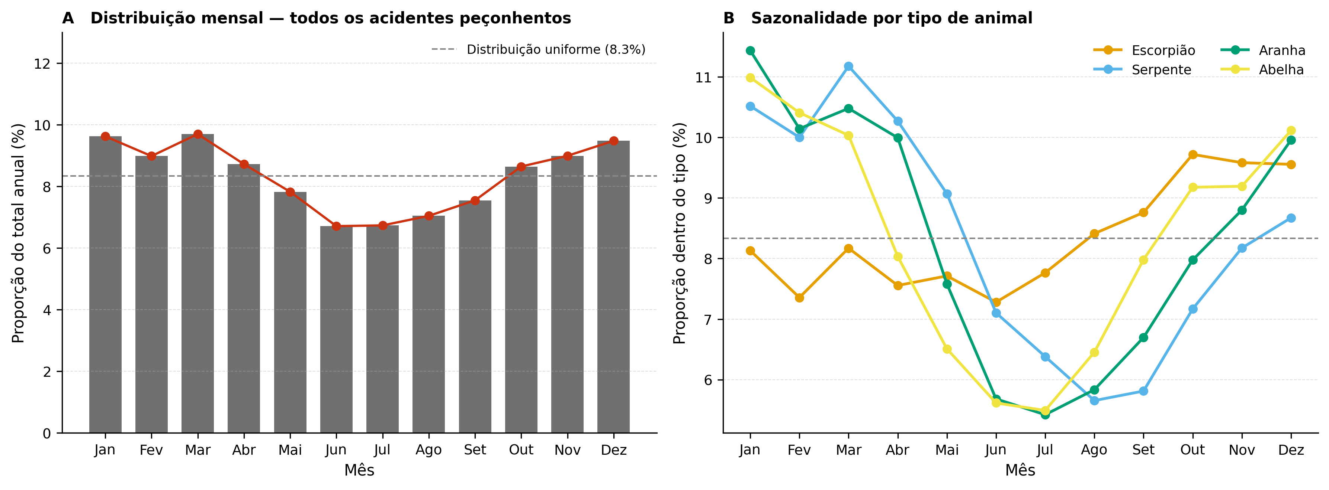
Fonte: Sinan/DataSUS, 2007-2023.

Figura 2. Série temporal de notificações, óbitos e taxa de letalidade de acidentes com animais peçonhentos, com destaque para o período da pandemia de COVID-19. Brasil, 2007-2023
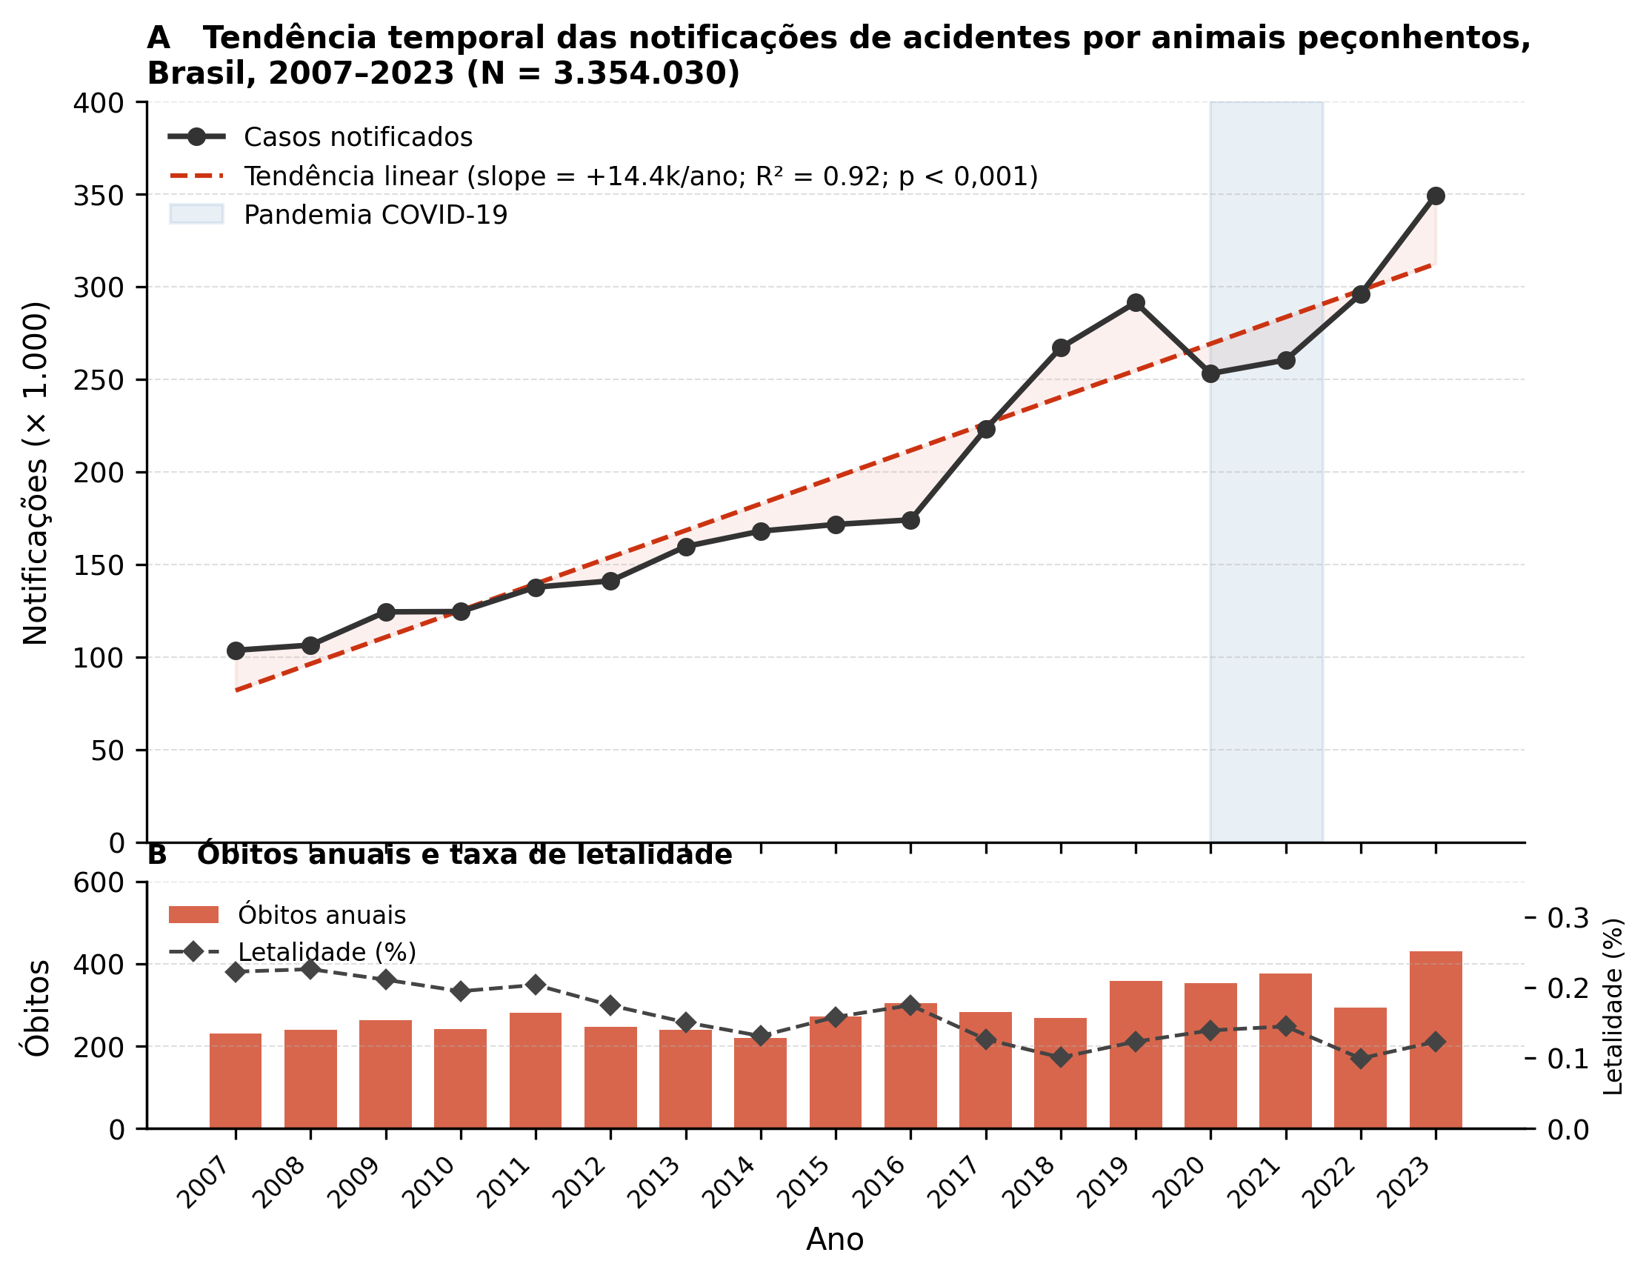
Fonte: Sinan/DataSUS, 2007-2023.

